МИНИСТЕРСТВО ОБРАЗОВАНИЯ И НАУКИ РЕСПУБЛИКИ ТАТАРСТАН

Республиканский конкурс профессионального мастерства работников сферы

воспитания и дополнительного образования «Воспитать человека»

Номинация «Воспитать человека»

ПАСПОРТ ВОСПИТАТЕЛЬНОЙ ПРАКТИКИ

«Вместе к новым знаниям»

Автор воспитательной практики:
учитель начальных классов,
классный руководитель 4 класса
МБОУ «Большеаксинская СОШ»
Дрожжановского муниципального района РТ
Магарина Галина Анатольевна

с. Большая Акса
2024

Полное название воспитательной практики | Паспорт воспитательной практики «Вместе к новым знаниям»
ФИО, должность и наименование образовательной организации авторов воспитательной практики | Магарина Галина Анатольевна, учитель начальных классов, муниципальное бюджетное общеобразовательное учреждение  «Большеаксинская средняя общеобразовательная школа» Дрожжановского муниципального района Республики Татарстан
Аннотация воспитательной практики | Данная практика позволяет выстроить систему развития социальной активности обучающихся начальных классов при переходе на среднюю ступень обучения.  Внедрение этой практики позволит решить одну из главных задач государственной политики в сфере образования - сохранение и развитие единого образовательного пространства.  Название практики предполагает создание готового маршрута, следуя которому под вниманием добросердечного учителя, команда учеников превратится в настоящий сплоченный коллектив.  Но прежде следует определить для себя значение понятия «коллектив». Что это? Просто индивидуалисты, которые вынуждены выполнять какое-то совместное задание определенное время? Или это друзья, готовые оказать необходимую помощь друг другу?  За основу практики взяла понятие А.С. Макаренко. «Коллектив - это группа, участники которой объединены общей целью, исповедуют  единые ценности и объединены деятельностью и, самое главное, реализуют эту общественно-полезную деятельность».  Классный руководитель выступает наставником и навигатором, организовывает работу обучающихся на таком уровне, что воспитание личности ребенка становится задачей всего коллектива. В своей деятельности учитель стремится к осознанию ребенком трех истин: «Я деятельностный, я активный, я осознанный».
Ключевые слова  воспитательной практики | Родина, семья, команда, природа, познание, здоровье
Актуальность внедрения  воспитательной практики | При переходе из начальных классов на среднюю ступень обучающиеся нашей школы испытывают трудности. Как показывает опрос на 30 % понижается успеваемость обучающихся в первом полугодии. Это возможно связано с тем, что в начальной школе классный руководитель у них ведет почти все уроки, кроме физической культуры и иностранного языка. В средней школе учителей становится много. Мне как учителю начальных классов очень важно изучить данную проблему и помочь своим обучающимся как можно легче адаптироваться в пятом классе.
Цель и задачи  воспитательной практики | Цель: создание мощной воспитывающей среды, в которой каждый ребенок станет социально - активным и ответственным членом коллектива.  Задачи:  1. Создать дружный классный коллектив и развивать положительные традиции коллективной жизни.  2. Формировать у обучающихся нравственные смыслы и духовные ориентиры.  3. Формировать ценностное отношение к знаниям через интеллектуальную, поисковую и исследовательскую деятельность.  4.Улучшить успеваемость обучающихся.
Целевая аудитория  воспитательной практики | Обучающиеся 4 класса
Краткий анализ  воспитательной практики | Представлен в приложении № 1 к Паспорту воспитательной практики
Технологии и методы  реализации воспитательной практики | Технологии: КТД, личностно - ориентированная, технология сотрудничества, здоровьесберегающая, игровая.  Методы: метод воздействия на мотивационную и эмоциональную сферу, анкетирование, беседа, конкурсы, викторины, классные часы, творческие выставки, добровольческая помощь, патриотические акции, экскурсия, мастер - класс
Ресурсы, необходимые для реализации воспитательной практики | Кадровое обеспечение: классный руководитель, педагоги, родители, педагог – организатор, руководители школьных кружков, советник директора по воспитанию, старшеклассники – наставники.  Материально - техническое обеспечение: учебный кабинет, библиотека, актовый зал, спортивный зал, спортивная площадка, компьютерный класс.  Программно- методическое обеспечение: учебники, учебно- методическая литература, детская художественная и научно - популярная литература.
Период реализации  воспитательной практики | Сентябрь 2023 г.- май 2024 г.  В приложении № 2 к Паспорту воспитательной практики представлен план – график реализации воспитательной практики по Диаграмме Ганта
Ожидаемые результаты  воспитательной практики | Качественные изменения личностного роста и мировоззрения обучающихся, в том числе:  -активное участие каждого обучающегося в коллективной социально - значимой деятельности;  -получение навыков конструктивной коммуникации и командной работе;  - развитие метапредметных компетенций;  -раскрытие личностного потенциала, развитие уверенности в своих возможностях.
Описание воспитательной практики
Реализация практики тесно связана и переплетена с воспитательной работой в начальных классах. Она находит свое отражение и в плане воспитательной работы образовательного учреждения, перекликается с целями Всероссийского проекта «Орлята России» для обучающихся начальных классов, который так же способствует достижению основной цели - развитию классного коллектива, его сплочению, который способствует усвоению учебного материала и формирование личности обучающихся.
Проводя ряд проектов и мероприятий, в рамках каждого из этих направлений в течение учебного года учитель видит положительную динамику развития ученического коллектива. Происходит постепенное решение поставленных задач.
Коллективно - творческая деятельность - это форма организации деятельности детей, направленная на взаимодействие коллектива, реализацию и развитие способностей ребенка, получение новых навыков и умений. Это деятельность, направленная на создание нового продукта (творческого продукта). При этом не важно, если этот продукт уже был когда-либо создан, главное, чтобы детский коллектив создавал его впервые. Иными словами, это такая организация деятельности, при которой у всех есть роли, все воодушевлены, все проходят ступени общих дел: поиск, отбор, защиту, подготовку, свершение, обсуждение (анализ) совместных действий.
Проектная коллективная деятельность - совместная учебно - познавательная, творческая или игровая деятельность обучающихся, имеющая общую цель, согласованные методы, способы деятельности, направленная на достижение общего результата деятельности.
В коллективе создаются и активно поддерживаются внутренние традиции класса, налаживаются межличностные взаимоотношения внутри коллектива, ребята учатся культурно высказывать свое мнение, прислушиваться к окружающим. В процессе выполнения творческих воспитательных мероприятий обучающиеся знакомятся с духовно - нравственными ценностями, учатся помогать и поддерживать друг друга. Коллективная проектная деятельность способствует улучшению успеваемости.
Для улучшения и повышения успеваемости обучающихся к нам приходят старшеклассники – наставники. Они проводят мероприятия с обучающимися «День головоломок», интеллектуальные игры «Самый умный», «Знание- сила», «Счастливый случай», «Хочу всё знать!». Организована взаимопомощь обучающимся с низкими результатами, отличники и ударники помогают им в учебе. Все обучающиеся в классе совершенствуют личностные образовательные результаты: обретают самостоятельность, повышают самооценку, учатся объяснять учебные темы и выполнять сложные задачи.
Программа предполагает включение в треки «Орлята России» воспитательной практики «Вместе к новым знаниям».
Данная практика позволяет учитывать индивидуальные особенности каждого ребенка, обеспечивать рост творческого и интеллектуального потенциала обучающихся, а также сформировать основы для построения траектории личностного развития в будущем.

Приложение № 1
к Паспорту воспитательной практики
Краткий анализ воспитательной практики
«Вместе к новым знаниям»
Внутренние факторы | Внешние факторы
Сильные стороны | Возможности
1.Необходимость воспитания ученического коллектива, как единого целого.  2.Высококвалифицированный педагогический коллектив.  3.Актуальность направления воспитательной практики. | 1. Расширение познавательных интересов обучающихся.  2.Родительская помощь в проведении коллективных воспитательных мероприятий.  3.Обучающиеся помогают друг другу, а также контролируют друг друга.  4.Трансляция опыта педагогической практики на муниципальном уровне.
Слабые стороны | Риски
1. Отдаленность школы от районного центра, не у всех родителей есть транспортное средство для подвозки детей в ДДТ.  2. Отсутствие предыдущего опыта. | 1.Сложность в адаптации.  2.Понижение успеваемости, активности обучающихся.  3.Слабая мотивация обучающихся.  4.Большой документооборот.

Приложение № 2
к Паспорту воспитательной практики
План- график реализации воспитательной практики
«Вместе к новым знаниям»
№ | Наименование этапа | Длительность | Временные рамки проекта (сентябрь 2023 г.- май 2024 г.)
№ | Наименование этапа | Длительность | сен  тябрь | ок  тябрь | но  ябрь | де  кабрь | ян  варь | фев  раль | март | апрель | май
1 | «Орленок - Эрудит"  Формировать ценностное отношение к знаниям через интеллектуальную, поисковую и исследовательскую деятельность. | 4 месяца
2 | «Орленок-Мастер"  Создать дружный классный коллектив и развивать положительные традиции коллективной жизни
3 | «Орленок -Доброволец"  Формировать у обучающихся нравственные смыслы и духовные ориентиры | На протяжении всего учебного года
4 | Улучшить успеваемость обучающихся | На протяжении всего учебного года

План реализации воспитательной практики «Вместе к новым знаниям»
Задачи | Сроки | Мероприятия | Ответственные
Формировать ценностное отношение к знаниям через интеллектуальную, поисковую и исследовательскую деятельность. | 18.10.2023 | «Школа затейных наук» | Классный руководитель
 | 25.10.2023 | «Вчера - мечта» | Классный руководитель
 | 27.10.2023 | «Сегодня - цель» | Классный руководитель
 | Октябрь | Олимпиада по математике «Сириус» (школьный тур) | Классный руководитель
 | Октябрь | Олимпиада по окружающему миру и ОБЖ (школьный тур) | Классный руководитель
 | Октябрь | Олимпиада по русскому языку и литературе (школьный тур) | Классный руководитель
 | 08.10.2023 | Республиканская олимпиада по математике «Математический марафон» | Классный руководитель
 | Октябрь | Участие в онлайн- олимпиаде на образовательном портале на базе интерактивной платформы Учи. ру «Наука вокруг нас» | Классный руководитель
 | 08.11.2023 | «Завтра - реальность» | Классный руководитель
 | 10.11.2023 | КТД «От полезных идей – к полезным делам!» | Классный руководитель
 | 19.11.2023 | Республиканская олимпиада по русскому языку и литературе | Классный руководитель
 | Ноябрь | Олимпиада по английскому языку (муниципальный тур) | Классный руководитель, учитель английского языка
 | 15.11.2023 | «Творим, играем, анализируем!» | Классный руководитель
 | 17.11.2023 | Встреча с эрудитом «Хотим всё знать» | Классный руководитель
 | 22.11.2023 | Встреча с одаренными детьми старших классов | Старшеклассники-наставники
 | 24.11.2023 | Итоги трека «На старте новых знаний» | Классный руководитель
 | 30.11.2023 | «Один день в старшей школе» | Учителя -предметники
 | 08.02.2024 | День российской науки | Классный руководитель, советник директора по воспитанию
Создать дружный классный коллектив и развивать положительные традиции коллективной жизни | 29.11.2023 | «Народная мастерская» | Классный руководитель
 | 01.12.2023 | «Добро пожаловать в мир творчества» | Классный руководитель
 | 01.12.2023 | «Поделись добротой своей» | Классный руководитель
 | 02.12.2023 | Изготовление открыток к акции «Доброе дело» | Классный руководитель, советник директора по воспитанию
 | 06.12.2023 | «Я - мастер, мы - мастера» | Классный руководитель
 | 08.12.2023 | «Мастера -умельцы» | Классный руководитель
 | 13.12.2023 | КТД «В мастерской творцов» | Классный руководитель
 | 15.12.2023 | «Что умеет мастер?» | Классный руководитель
 | 20.12.2023 | Встреча с мастерами своего дела « Великие мастера моей России» | Классный руководитель
 | 22.12.2023 | «Новогодний парад мастеров» | Классный руководитель
 | 27.12.2023 | Игра по итогам трёх треков | Классный руководитель
 | 15.12- 23.12.2023 | «Мастерская Деда Мороза»: изготовление елочных игрушек, поздравительных открыток, подготовка класса к Новому году совместно с родителями | Классный руководитель, родители
 | 16.12.2023 | Изготовление кормушек совместно с родителями | Классный руководитель, родители
 | 27.01.2024 | «Папа, мама, я – спортивная семья» | Классный руководитель, родители
Формировать у обучающихся нравственные смыслы и духовные ориентиры | 10.01.2024 | «Всех нужнее и дороже» | Классный руководитель
 | 12.01.2024 | «Основы добровольчества» | Классный руководитель
 | 15.01.2023 | Акция «Покормите птиц зимой» | Классный руководитель, родители, советник директора по воспитанию
 | 17.01.2024 | «По стопам добровольца» | Классный руководитель
 | 19.01.2024 | «Где живёт добро?» | Классный руководитель
 | 24.01.2024 | «Доброволец- это доброе сердце» | Классный руководитель
 | 26.01.2024 | «Снежный десант» - мастер - класс | Классный руководитель, родители, советник директора по воспитанию, студенты
 | 31.01.2024 | «Круг добра» | Классный руководитель
 | 02.02.2024 | Встреча с добровольцами «Поделись улыбкою своей» | Классный руководитель, советник директора по воспитанию, добровольцы
 | 07.02.2024 | Дари добро, оно к тебе вернётся» | Классный руководитель
Улучшить успеваемость обучающихся | На протяжении всего учебного года | Интеллектуальная игра «Самый умный» | Старшеклассники- наставники, классный руководитель
Улучшить успеваемость обучающихся | На протяжении всего учебного года | Интеллектуальная игра «Знание- сила» | Старшеклассники- наставники, классный руководитель
Улучшить успеваемость обучающихся | На протяжении всего учебного года | Интеллектуальная игра «Счастливый случай» | Старшеклассники- наставники, классный руководитель
Улучшить успеваемость обучающихся | На протяжении всего учебного года | Интеллектуальная игра «Хочу всё знать!» | Старшеклассники- наставники, классный руководитель
Улучшить успеваемость обучающихся | На протяжении всего учебного года | Операция «Шефство» | Классный руководитель, обучающиеся
Улучшить успеваемость обучающихся | Январь – март | Подготовка к ВПР | Классный руководитель
Улучшить успеваемость обучающихся | На протяжении всего учебного года | Внеурочная деятельность по функциональной грамотности «Основы функциональной грамотности» | Классный руководитель
Улучшить успеваемость обучающихся | 06.02.2024 | Участие в онлайн олимпиаде по математике на образовательном портале на базе интерактивной платформы Учи. ру | Классный руководитель

Мероприятия воспитательной практики
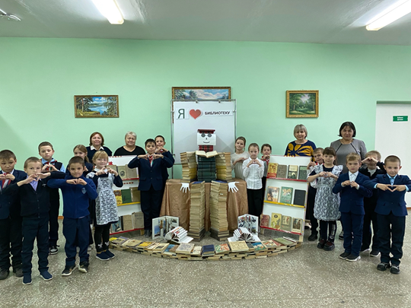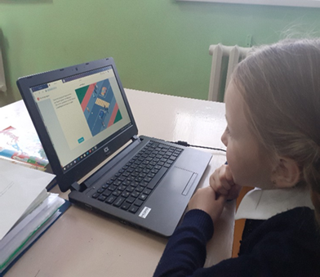
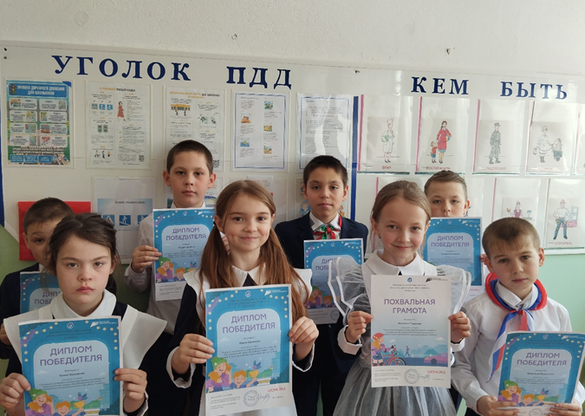
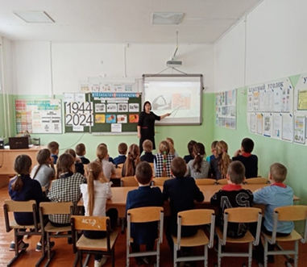

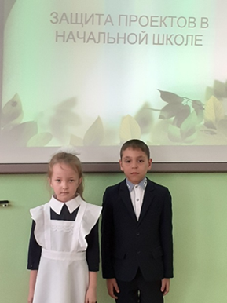
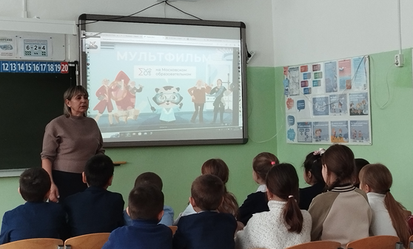
Участие в онлайн – олимпиаде «Наука вокруг нас», «День библиотеки», «Блокада глазами детей», «Защита проектов», «День российской науки».

Волшебное, неповторимое время года – зима! Замечательна она тем, что пробуждает интерес и творчество, фантазию и воображение у детей. Обучающиеся участвовали в конкурсе поделок и рисунков.
Обучающиеся и родители 4 класса, стали активными участниками подготовки школы и класса к празднику.
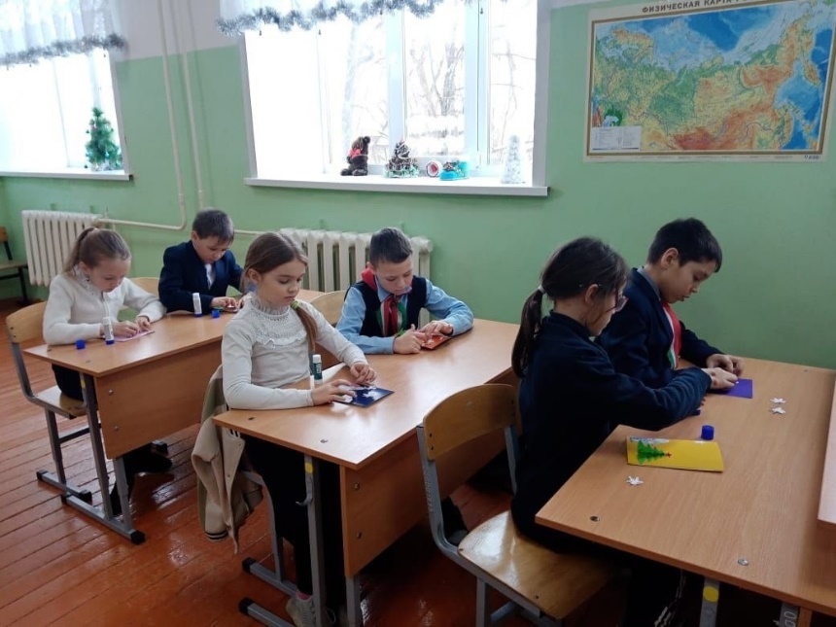
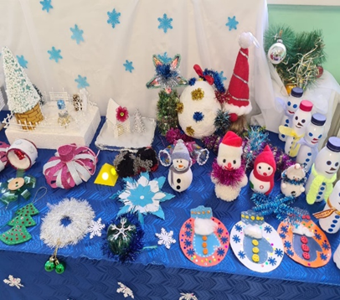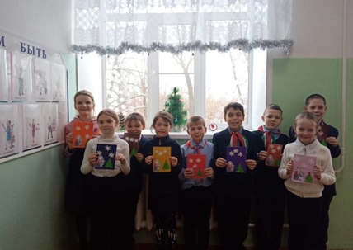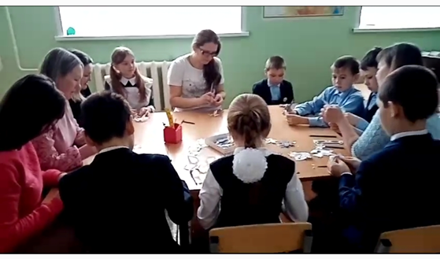
https://vk.com/album-134816060_00

«Папа, мама, я – спортивная семья»

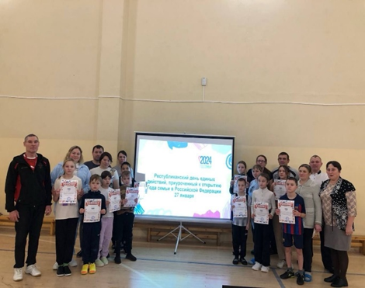
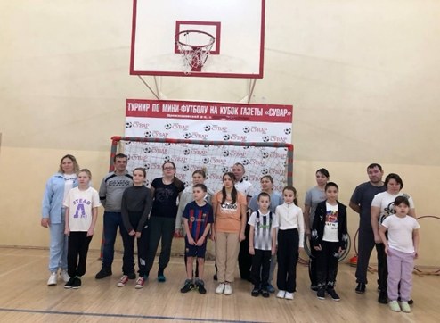

https://sun9-33.userapi.com/impg/1UrjPHFGKa-rWIa-MDz4j6IMqAJ5nhAxAzqhGA/u6tcaivs7QY.jpg?size=1280x960&quality=95&sign=facf0968914a7e2e56a3cb26c7272cf5&type=album

В январе обучающиеся активно продолжили работу по треку «Орленок – Доброволец». Они смогли узнать больше о добровольцах и волонтерах, сделали добрые дела.

Акция «Кормушка»
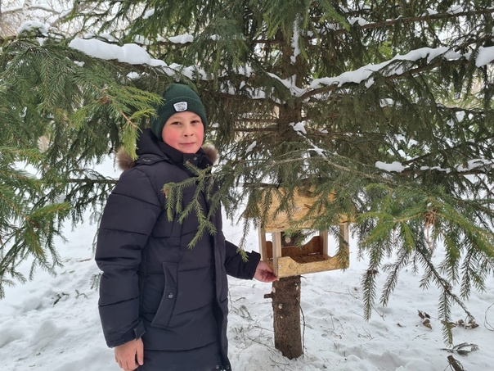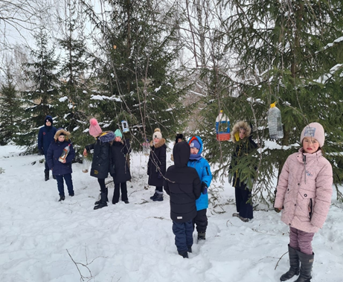

https://vk.com/album-134816060_00

Акция «Доброе дело» Акция «Покормите птиц зимой»

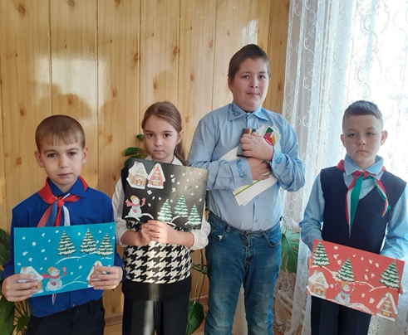
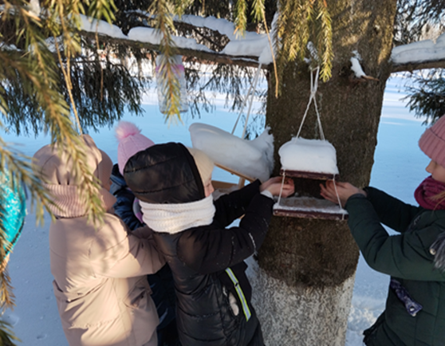

https://vk.com/album-134816060_00

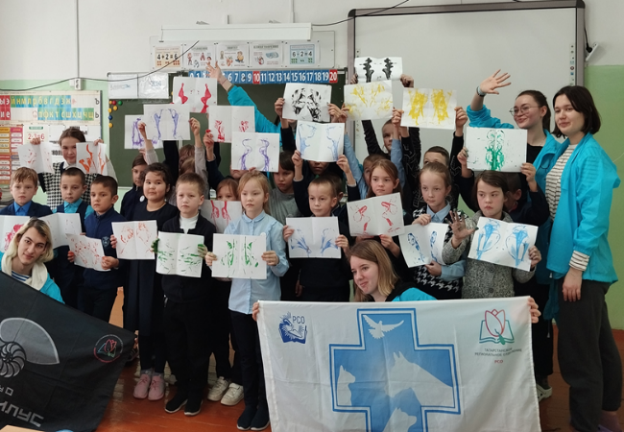

Реализация программы «Орлята России» помогает ориентировать ребенка на преобразование мира к лучшему уже с раннего возраста, удовлетворению потребностей младших школьников в социальной активности, поддержанию и развитию интереса к учебным и внеурочным видам деятельности, формирования у детей знаний, патриотических чувств и любви к своей Родине.
Обучающиеся на протяжении всего периода выполняли задания по разным направлениям. Трудились вместе со своими родителями, старшеклассниками, наставниками, педагогами внеурочной деятельности. Именно это взаимодействие в рамках программы помогает обучающимся с ранних лет лучше социализироваться, активно включаться в жизнь класса, школы, активно решать учебные задачи, повышать уровень знаний в разных сферах.
Программа «Орлята России» способствует формированию гражданско- патриотической, духовно- нравственной позиции младшего школьника, и является основой личности взрослого человека – гражданина своей страны.

